Theben DALI-2 Passiv-Infrarot-Präsenzsensor thePassa P360 DALI-2

Theben

Eigenschaften

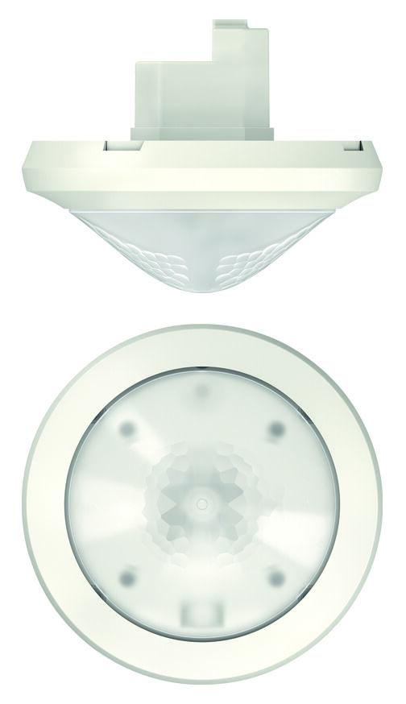

GTIN:

4003468200353

HAN:

2010390

Ausführung

Präsenzmelder

Farbton

weiß

Montageart

Unterputz

Oberfläche

matt, unbehandelt

Werkstoff

Kunststoff

Aufbauhöhe (mm)

46,00

Einbautiefe (mm)

37,00

Höhe (mm)

83,00

Anschlussart

Schraubklemme

RAL-Nummer

9010

Schlagfestigkeit

IK04

Schutzart (IP)

IP54

Sensortyp

passiv Infrarot

Werkstoffgüte

Thermoplast

Ansprechhelligkeit (lx)

10,00 - 10.000,00

Betriebsspannung (V)

10,00 - 22,50

Durchmesser (mm)

110,00

Erfassungsbereich Melder (m)

30,00

Erfassungswinkel horizontal (Grad)

0,00 - 360,00

max. Einschaltstrom (A)

10,00

max. Präsenzbereich (m²)

150,00

max. Reichweite frontal (m)

15,00

max. Reichweite zu einer Seite (m)

15,00

min. Einschaltstrom (A)

0,10

min. Tiefe der Gerätedose (mm)

46,00

Montagehöhe (m)

2,00 - 6,00

Optimale Montagehöhe (m)

3,00

Scanwinkel (Grad)

360,00

Stromaufnahme (A)

0,01